Nuevo configurador de RiMatrix Data Center de Rittal
Los centros de datos de Rittal ahora se pueden configurar online
Herborn, 27/08/2025.
La infraestructura IT ya forma parte de casi todos los aspectos de la vida y la economía. Varias industrias aún se encuentran en las primeras etapas de adopción de aplicaciones de IA, pero estas realmente despegarán en los próximos años. El sector industrial es particularmente activo en el campo de la IA industrial, ya que estas tecnologías no solo aceleran los procesos, sino que también revelan nuevas oportunidades económicas. Todo esto requiere mucha potencia informática. La nueva infraestructura IT debe crecer rápidamente. Los centros de datos existentes deben ampliarse. Rittal está haciendo que el camino hacia este objetivo sea más rápido y fácil con un nuevo configurador online.

El esfuerzo de planificación requerido para la expansión de un centro de datos es enorme. Los centros de datos son sistemas completos en los que los racks, la energía, la refrigeración, la monitorización y los mecanismos de seguridad están interconectados y, por lo tanto, deben planificarse entre sí. Los requisitos en los proyectos son cada vez más específicos. Rittal ahora facilita la planificación y el diseño a los clientes con el configurador RiMatrix Data Center, disponible online las 24 horas del día, los 7 días de la semana.

Con solo unos pocos clics, los usuarios pueden obtener una configuración que incluye todos los elementos esenciales de la plataforma RiMatrix, adaptada a sus requisitos específicos. Esta herramienta intuitiva les permite planificar rápidamente los racks, la alimentación eléctrica, la refrigeración, la monitorización y los sistemas de seguridad. Los algoritmos inteligentes verifican al instante la viabilidad de las configuraciones seleccionadas. Con las imágenes en 3D, los usuarios pueden ver una representación realista de su solución personalizada, incluyendo un listado completo de componentes. La herramienta también ofrece la opción de solicitar un presupuesto directamente.

"El nuevo configurador no pretende sustituir a la consultoría. Seguiremos aprovechando los muchos años de experiencia de nuestros expertos para ofrecer a nuestros clientes una infraestructura IT fiable", dice Carina Schmidt, Solution Sales IT en Rittal: "Se trata de ofrecer un servicio adicional que permita a los clientes obtener, en cualquier momento, una visión preliminar coherente de su solución".

Con un solo clic, puedes solicitar una llamada para recibir asesoramiento, y ponerte manos a la obra. Esto es posible porque los datos clave ya están disponibles gracias a la configuración realizada online.

Puedes probar el configurador aquí.

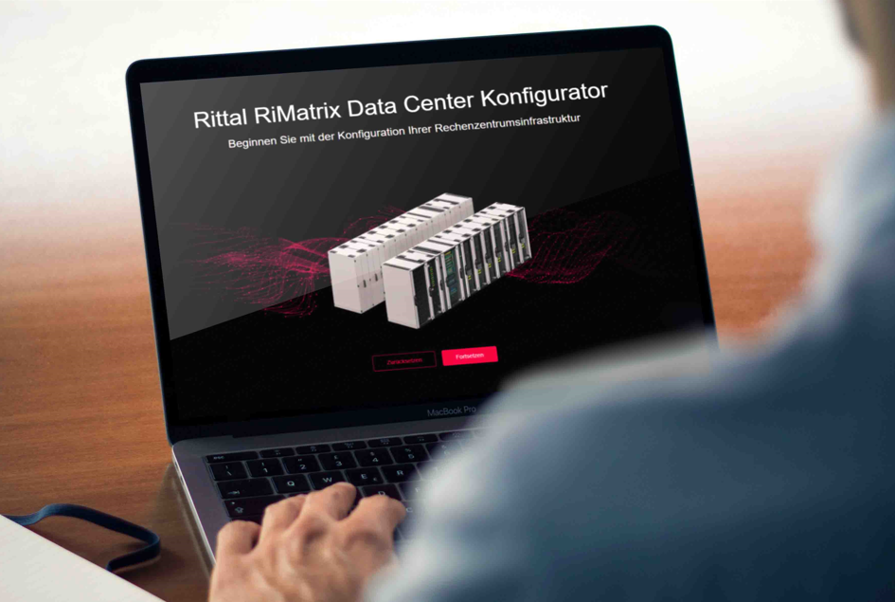 |  | 
El configurador RiMatriX Data Center permite planificar rápidamente los racks, la alimentación eléctrica, la refrigeración, la monitorización y los sistemas de seguridad. |  | Carina Schmidt, Solution Sales IT de Rittal

Puede reproducirse gratuitamente. Por favor, mencione a Rittal GmbH & Co. KG como fuente.

Rittal

Rittal es un proveedor líder mundial de sistemas de armarios, automatización e infraestructura con sus unidades industriales, de TI, de energía y potencia, refrigeración y servicio. Los productos y soluciones de Rittal se utilizan en más del 90% de las industrias globales: estandarizados, personalizados y siempre de la mejor calidad.

Nuestro enfoque y metodología: Rittal, Rittal Software Systems (Eplan, Cideon) y Rittal Automation Systems (RAS, Ehrt, Alfra) combinan su experiencia en hardware y software para agilizar, optimizar e industrializar los procesos en toda la cadena de valor de sus clientes, incluida su infraestructura de TI, desde la construcción de equipos de control y distribución, la construcción de maquinaria hasta las empresas de fabricación o el sector energético.

Nuestra promesa de entrega: los productos estándar de Rittal se entregan en Alemania en 24 horas y en 48 horas en toda Europa.
Orientación al cliente
Mejorar la eficiencia y aumentar la productividad a través de la automatización y la digitalización es uno de los mayores desafíos para nuestros clientes. Esto requiere un conocimiento y experiencia profundos, la combinación de hardware y software, y redes intersectoriales. Estamos convencidos de que crear y conectar salas de datos es crucial para el éxito de la transformación industrial. Y esa es exactamente nuestra especialidad y campo de competencia.

Eplan y Rittal están impulsando el desarrollo del gemelo de automatización digital, haciendo que los datos sean accesibles y utilizables también en las operaciones. Cideon está mejorando la consistencia de los datos en el contexto del gemelo digital del producto con su experiencia en CAD/CAM, PDM/PLM y configuración de productos.
Sostenibilidad
La protección del medio ambiente y el clima, el compromiso social y la gestión empresarial ética son un hecho para Rittal. Nos tomamos muy en serio nuestra responsabilidad por un futuro sostenible. Nuestro enfoque de la gestión y conservación de los recursos implica la mejora continua de nuestros propios procesos de producción y garantizar que nuestros productos tengan la menor huella de carbono posible. Nuestras soluciones ayudan a nuestros clientes a alcanzar sus propios objetivos climáticos.
Empresa familiar y actor global
Fundada en 1961, Rittal es la empresa más grande del Grupo Friedhelm Loh, operado por sus propietarios. El grupo opera en todo el mundo, con 13 centros de producción y 95 filiales internacionales. Tiene 12.600 empleados y registró ingresos de 3.100 millones de euros en el año fiscal 2024. En 2023, el Grupo Friedhelm Loh recibió los premios "Mejor lugar para aprender" y "Empleador del futuro". En 2024, Rittal recibió el sello Top 100 como una de las medianas empresas más innovadoras de Alemania por tercera vez consecutiva.
Para obtener más información, visite www.rittal.com y www.friedhelm-loh-group.com.

Comunicación Corporativa
Dra. Carola Hilbrand Rittal GmbH & Co. KG
Comunicaciones corporativas y de marca En el Stützelberg
Tel.: 02772/505-2527 35745 Herborn
hilbrand.c@rittal.de www.rittal.com

